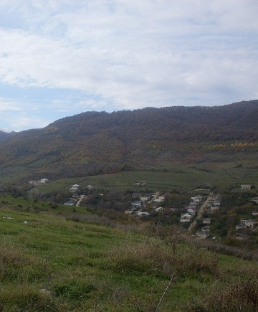

**МИНИСТЕРСТВО ОБРАЗОВАНИЯ И НАУКИ РЕСПУБЛИКИ ДАГЕСТАН**

**Республиканская**  **научно-практическая конференция школьников**

**«Экологические проблемы Дагестана глазами детей»**

**ДОКЛА****Д**

**НА ТЕМУ:**

***«*****СДЕЛАЕМ СЕЛО ЧИСТЫМ*»***

**Автор:**

Сулейманов Арслан Арсенович

Ученик 10 класса МКОУ

«Джинабинская СОШ» Кайтагского района РД

**Руководитель:**  
 Гамидова Умият Джаруллаевна

учитель биологии

МКОУ «Джинабинская средняя

общеобразовательная школа»

Кайтагского района РД

**2017г.**

**ОГЛАВЛЕНИЕ**

Введение

Основная часть.

1.Экологические проблемы села.

Заключение.

Список использованных источников.

**Цели проекта:**

Формирование компетентности учащихся в сфере познания своего родного края в частности села Джинаби. Определить масштабы экологического загрязнения села Джинаби.

**Задачи:**

Выделить проблемы, которые создают неблагоприятные условия. Найти способы решения проблем, улучшающих экологическую обстановку села. Определить проблемы утилизации мусора и других экологических проблем.

**Проблема:** экологические проблемы села Джинаби могут привести к ухудшению здоровья и жизни населения, а также к отрицательному влиянию на окружающую природу.

**Признаки проблемы:**

-отсутствие экологической культуры у населения;

-недопонимание значимости и важности экологической проблемы села;

**Актуальность:** Актуальность этой проблемы для нашего села диктуется временем, в воспитании у жителей этического вкуса, формировании чувства ответственности за своё село и желании изменить его облик к лучшему.

Тема актуальна еще и в связи с тем, что в настоящее время здоровье жителей села Джинаби и окружающей среды зависит от экологического состояния населенного пункта.

**Содержание проекта:**

Проведение акций с целью привлечения населения к природоохранной деятельности; пути решения ликвидации несанкционированных свалок, загрязнения реки и вырубка леса.

**Положительные предпосылки проекта:**

1.Ведение последовательной и целенаправленной работы по экологическому образованию и деятельности в стенах школы.

2. Добрые традиции сельчан: взаимопомощь, поддержка, взаимовыручка, дружелюбные отношения.

**Ожидаемые результаты в перспективе проекта:**

Будут убраны несанкционированные свалки – очищена от мусора территория возле дороги внутри села.

В результате агитации станет меньше несанкционированных свалок.

В итоге улучшится экологическое состояние села.

Повысится уровень знаний населения о природоохранной деятельности.

**Основополагающий вопрос:** Возможно, ли силами школьников улучшить экологическую ситуацию в нашем селе?

**В подготовке проекта участвуют:** учителя биологии.

Участники: члены кружка « Юные экологи».

**Исследовательский этап проекта включает:**

Сбор информации , анализ;

Встреча с представителями администрации села и джамаата;

Подготовка и распространение листовок и плаката, презентации и видеоролика

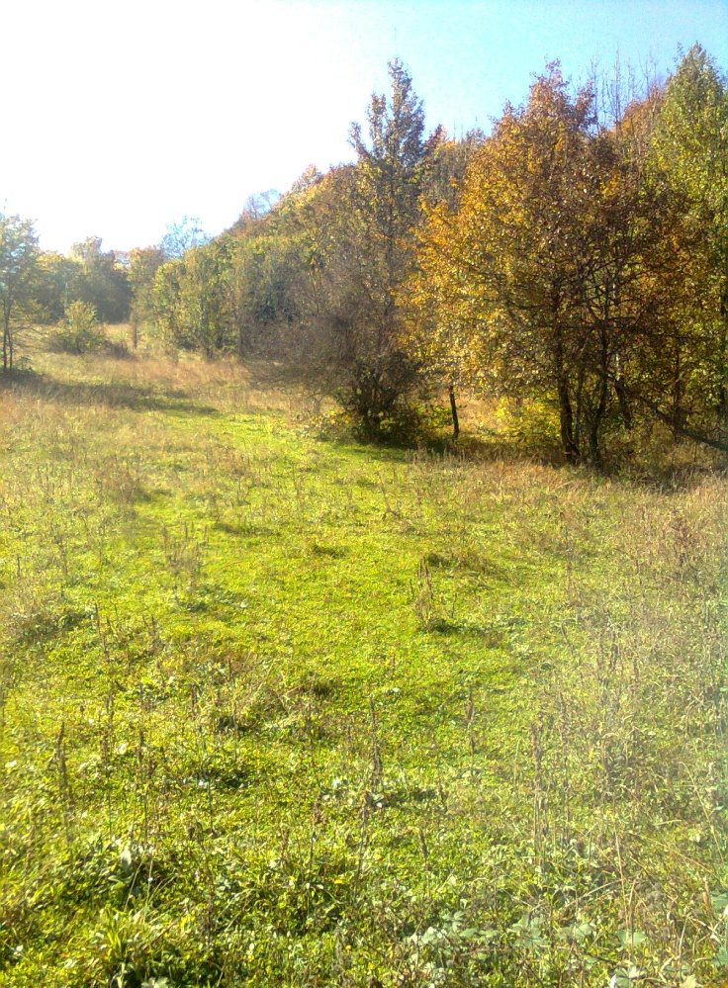

Давайте, друзья, в любую погоду

Будем беречь родную ПРИРОДУ!

И от любви заботливой нашей.

Станет земля и богаче, и краше!

Помните, взрослые, помните, дети!

Помните - что, красота на планете,

Будет зависеть только от нас.

Не забывайте об этом сейчас.

Планету живую сберечь для народа.

И пусть восхваляет гимн жизни

                                - ПРИРОДА!

В природе все одно с другим связано, и нет в ней ничего случайного. И если выйдет случайное явление – ищи в нем руку человека.  *Михаил Пришвин*

**ВВЕДЕНИЕ**

Ныне на рубеже двух столетий, человечество вплотную столкнулось с острейшими глобальными проблемами современности, угрожающими самому существованию цивилизации и даже самой жизни на нашей планете. Во многих же городах и в сельских районах нынешнее состояние окружающей среды можно назвать экологическим бедствием. И количество этих городов и сельских районов все увеличивается.

Прогрессирующее ухудшение состояния окружающей среды становится реальным фактом, пренебрежение которым чревато весьма опасными последствиями. Поэтому вопросы охраны природы и бережного отношения к использованию её ресурсов никогда не становились столь серьёзно, последовательно и масштабно, как в наше время. Надо всегда помнить в каком бы возрасте не находился человек, он несет гражданскую ответственность за развитие общества в своем регионе, городе, районе, поселке, селе. Любой населенный пункт - это искусственно созданная и поддерживаемая человеком среда, в которой только человек - может поддерживать чистоту и порядок. Проблема загрязнения улиц мусором существует в каждом селе. Большинство людей не радует вид брошенных бутылок, этикеток, пакетов и другого мусора. Многие относятся к этому равнодушно. Некоторые - с сочувствием. Позиция, занимаемая официальными властями до последнего времени никак не меняет решение в положительную сторону, а ведь проблема становится гораздо серьёзнее с каждым днем. Поэтому мы решили провести исследование и предложить пути решения этой проблемы.

**ОСНОВНАЯ ЧАСТЬ**

**ЭКОЛОГИЧЕКИЕ ПРОБЛЕМЫ СЕЛА**  Экологическое состояние населенного пункта – это одна из главнейших проблем нашего муниципального объединения. Для населения нашего села, прибрежные полосы речек являются основным местом мусоросвалок и отвода загрязненных стоков. Систематическое загрязнение и засорение рек бытовыми стоками и отходами привело к возрастанию содержания загрязняющих веществ в воде, ухудшению его санитарного состояния и увеличению численности бактерий в поверхностном слое воды, (хотя у нас нет специальных лабораторий, любой может это подтвердить, посмотрев на «разноцветно украшенную» речку). Это свидетельствует о возрастающем антропогенном влиянии на качество воды и в других местах нашего района, Дагестана ,т. к. притоки наших речек впадают одно из крупных рек нашей республики, Уллучай.

Данную тему проекта мы выбрали в связи со сложной экологической обстановкой в нашем селе.

Проведенная работа по реализации задач проекта предыдущего года « Мы за чистоту» разрешила некоторые экологические проблемы села. Это - канализационные стоки местности, которые « вываливались» на дорогу, были в какой- то мере приведены в порядок.

**Борьба с мусором.**

Где только нет мусора! Он повсюду. Мусор сопровождает нашу жизнь, мы видим его везде. Мусор не только портит эстетический вид. Он наносит огромный вред окружающей среде. Мы не задумываемся над тем, что этот мусор вернется к нам в виде загрязненной грунтовой воды, токсической пыли. Воду из колодцев и родников пить станет невозможно, овощи и ягоды будут отравлены. Большинство людей не видят в этом никакой проблемы. И поэтому мусор, несмотря на запреты, сваливают в совершенно не предназначенные для этого места. Эти свалки (пусть даже очень маленькие) представляют угрозу для людей Специально оборудованных мест для сбора мусора в моем селе нет, а несанкционированных, т. е. просто свалок оказалось просто множество. Их можно увидеть в основном у местных водоёмов. Ветер разносит мусор, собаки растаскивают его. Вещества, образующиеся при разложении отходов, загрязняют атмосферный воздух, дождевая вода вымывает ядовитые вещества разложившихся отходов. Сегодня загрязнение почвы и водоемов бытовыми отходами приобрело глобальный характер.

Свалки являются рассадником крыс, мышей, многочисленных насекомых. Страшно подумать, что ожидает нас в скором будущем: мы окажемся заложниками самих себя, мы окружим себя горами мусора.

Каждую весну в нашем селе мы проводим экологические акции «Очистим село от мусора». 1)  Уборка территории школы 2)  Уборка водных источников села. 3)  Уборка территории села и вокруг него.

Территрия С/А Территория школы

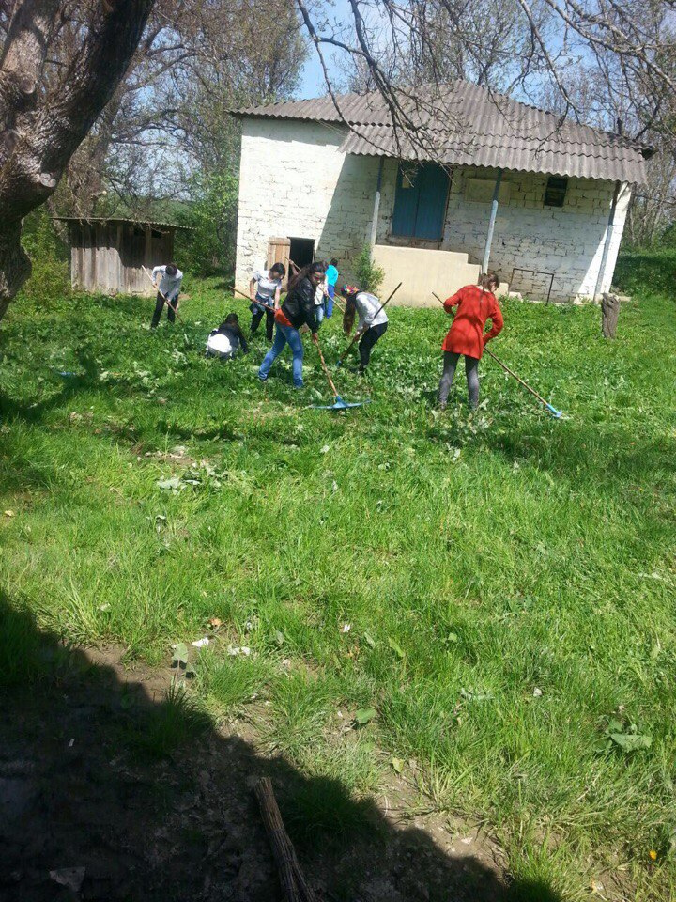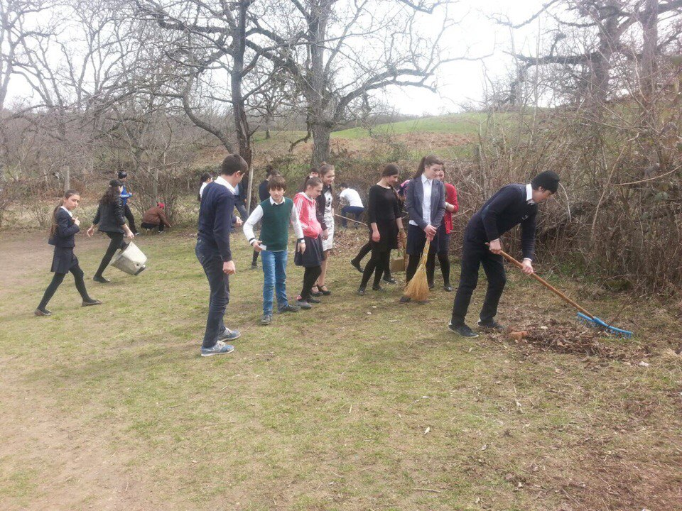

Итогом проводимых экологических акций является очистка территории от мусора. На 2 слайде место бывшей мусорки, которое ограждено забором.

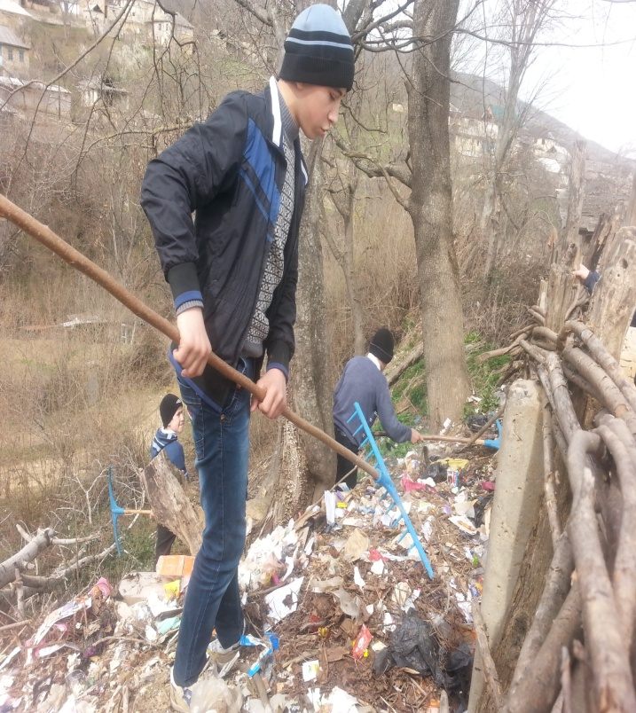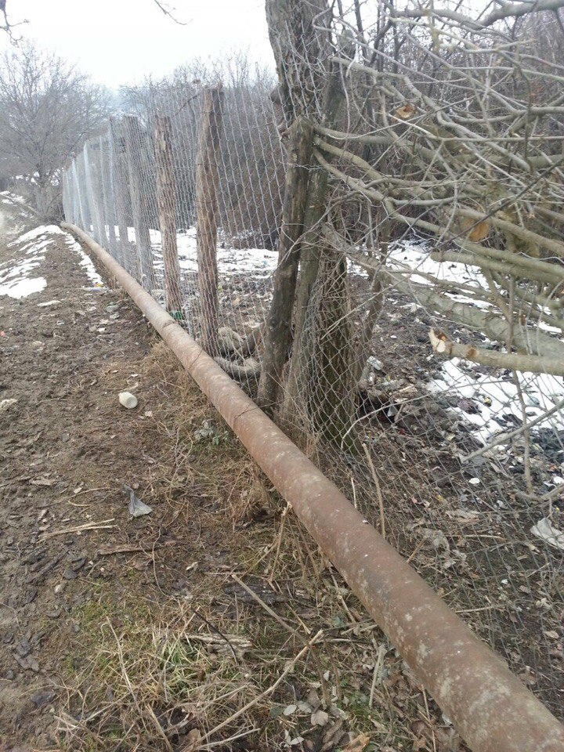

Чистота начинается с нас самих, с наших отношений к окружающей среде, с того места, где мы живем, работаем, учимся. Владимир Солоухин в своей повести «Приговор» писал: «Я убежден, что если вы утром из своего окна каждый день будете видеть красивое дерево, красивую улицу, красивый дом, красивый пейзаж, хотя бы и городской, вы будете себя чувствовать лучше и проживете дольше». На протяжении нескольких лет улицы и переулки, а также овраги нашего села превращаются в мусорные свалки, хотя по рассказам старожилов село раньше было чистым. Окружающая среда загрязнена отходами нашей жизнедеятельности.

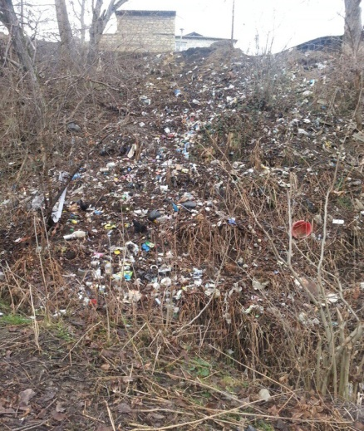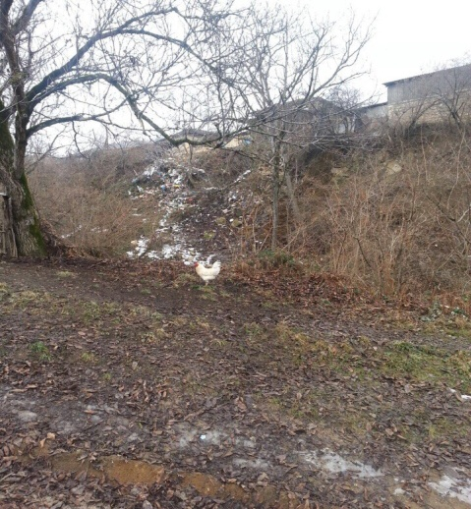

Небольшие свалки мусора можно встретить во многих окрестностях нашего села. На данном слайде представлен мусор возле речки.

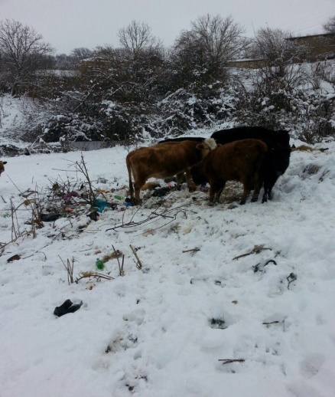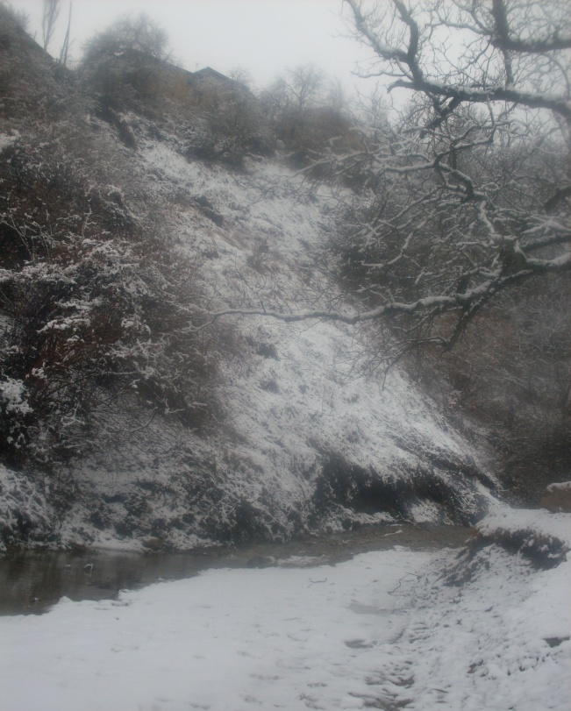

В надежде на получение поддержки и помощи , мы обратились к вновь избранному главе администрации села Алиеву Гасангусейну Хизриевичу. Организовали с ним встречу. На встречу был приглашен и представитель джамаата села.

Гасангусейн Хизриевич дал конкретные ответы на разрешение экологической проблемы нашего села, а именно:

-Агитационная пропаганда, ( развешивание плакатов). -Контроль над стоками канализации. -Проведение весной конкурса на самый чистый участок в селе. Представитель джамаата села Махмуд Алиевич удостоверил всех о полной поддержке со стороны джамаата в разрешении наболевшего вопроса.

В центре села повесили плакаты, призывающие не загрязнять окружающую среду. Раздали листовки с просьбой не мусорить, соблюдать чистоту на улицах. При встрече с односельчанами выяснилось, что это наболевший вопрос для многих жителей села.

**ЗАКЛЮЧЕНИЕ**

Практическая значимость проекта состоит в знании истории и исследовании своего родного края. Данный проект способствует формированию умений и навыков в проведении исследовательской работы; позволяет развивать творческое мышление школьников, умения приобретать знания из различных источников, анализировать факты, делать обобщения, высказывать собственные суждения; нацеливает на правильное поведение в природе, ориентирует на бережное отношение к окружающей среде. Данный проект поможет детям проявить себя, обрести уверенность в собственных силах, благоустроить наше село. Поэтому активная жизненная позиция жителей сейчас важна для будущего нашего села.

В ходе исследования определили масштабы экологического загрязнения села Джинаби.Выяснили, что данная проблема не знает границ, она общенациональна. Убедились в необходимости срочных действий за чистоту окружающей среды нашего села. Вспомните об этом, прежде чем выбросить мусор. Если бы каждый человек на клочке земли своей сделал все, что он может, как прекрасна была бы Земля наша. Проводя исследовательскую работу, я пришел к выводу , что если постараться, то результат обязательно будет, хоть и небольшой. Мы все мусульмане и поэтому я хочу привести изречение из известного хадиса нашего пророка Мухаммеда (с. а. в.) «Чистота – это половина веры».

**Список использованных источников:**

1. Результаты исследования

2. Никитин Д.П., Новиков Ю.В. Окружающая среда и человек. – 2006

3. Радзевич Н.Н., Пашканг К.В. Охрана и преобразование природы Просвещение,2001.

4. Сайты интернета

